1-) Conforme estudamos, no Modelo Entidade Relacionamento (MER) existem somente três tipos de relacionamento entre entidades, são eles (0,75):

A-) (1FN) - (2FN) e (3FN)

B-) um para um (1:1) - um para dois (1:2) e um para três (1:3)

C-) um para infinito (1:∞) - infinito para um (∞:1) e infinito para infinito (∞:∞)

D-) um para um (1:1) - um para muitos (1:N) e muitos para um (N:1)

**E-) um para um (1:1) - um para muitos (1:N) e muitos para muitos (N:N)**

2-) Supondo que existe uma entidade PESSOA com um relacionamento denominado FILIAÇÃO que possibilita a associação de diversas ocorrências na mesma entidade PESSOA. Posto isso, e de acordo com as propriedades do diagrama entidade-relacionamento, podemos afirmar que o conceito desse relacionamento FILIAÇÃO é definido como (0,50):

A-) generalização

B-) relacionamento binário

C-) entidade associativa

**D-) auto relacionamento**

E-) especialização

3-) Sabendo-se que a cardinalidade representa o número mínimo e máximo de instâncias de cada entidade que podem estar associadas através do relacionamento. Com base nas Figuras A, B, C e D abaixo, podemos concluir que elas representam respectivamente as seguintes cardinalidades (0,75):

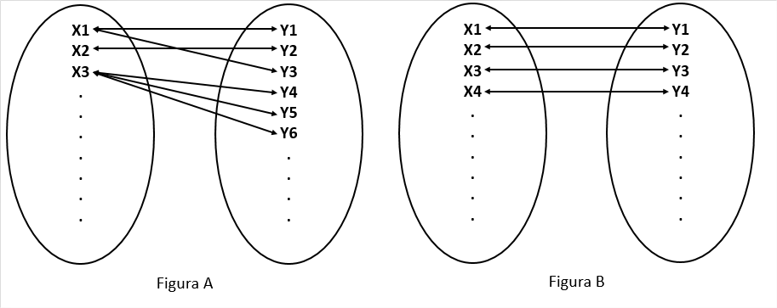

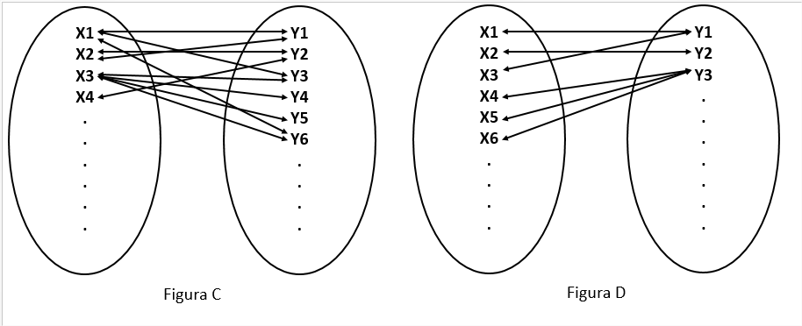

A-) N:1, 1:1; 1:N, N:N

B-) 1:N, 1:1, N:1, N:N

C-) N:N, 1:1, 1:N, N:1

D-) 1:N, 1:1, N:N, N:1

**E-) N:1, 1:1, N:N, 1:N**

4-) A finalização da etapa de modelagem compreende a conversão (mapeamento) para o modelo relacional, a normalização do modelo (caso ainda não esteja normalizado) e a criação do dicionário da base de dados. Com relação a conversão do modelo entidade relacionamento para o modelo relacional, realize cada um dos mapeamentos a seguir (0,50 cada):

4.1-)

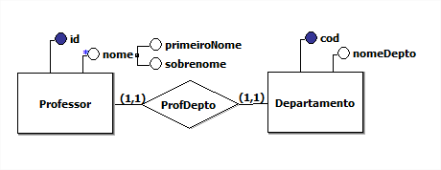

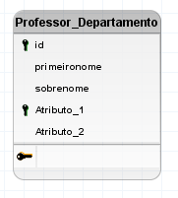

4.2-)

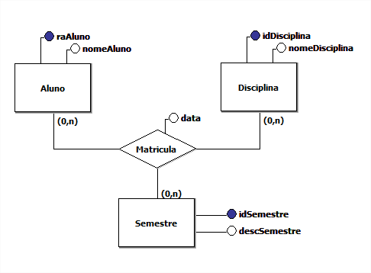

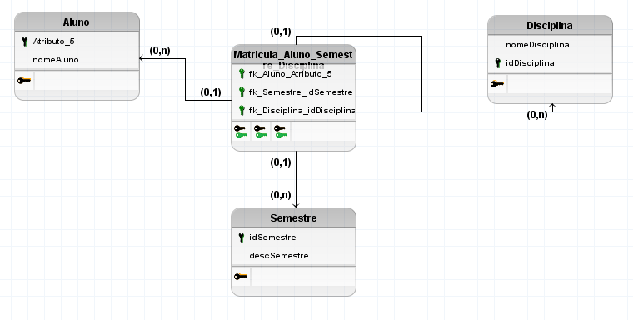

4.3-)

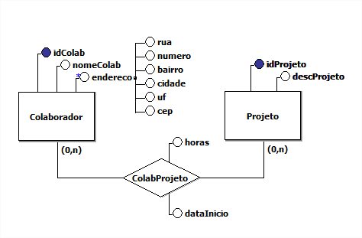

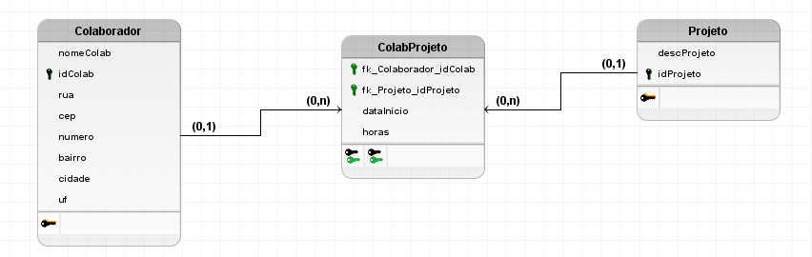

4.4-)

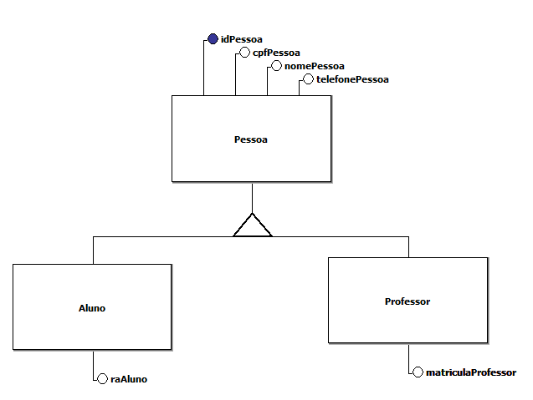

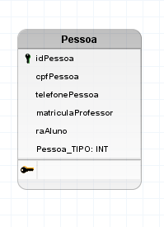

4.5-)

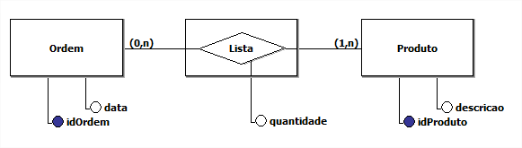

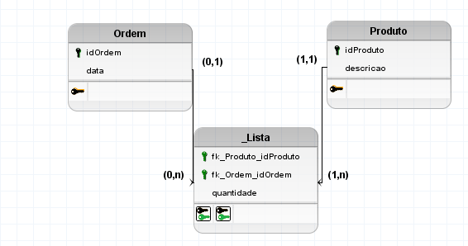

5-) Dado o modelo relacional a seguir, construa o modelo conceitual correspondente. (2,00 cada)

5.1)

Categoria(*idCategoria int, nomeCategoria varchar(100))

vendaProduto(quantidade int, **idProduto int, **idVenda int)

Cliente(*idCliente int, cpfCliente varchar(20), nomeCliente varchar(100), telefoneCliente varchar(20), emailCliente varchar(100))

Produto (*idProduto int, descProduto varchar(100), precoProduto number, **idCategoria int))

Venda (*idVenda int, numNotaVenda int, dataVenda date, **idCliente))

*Observações:*

*\* chave primária*

*\*\* chave estrangeira*

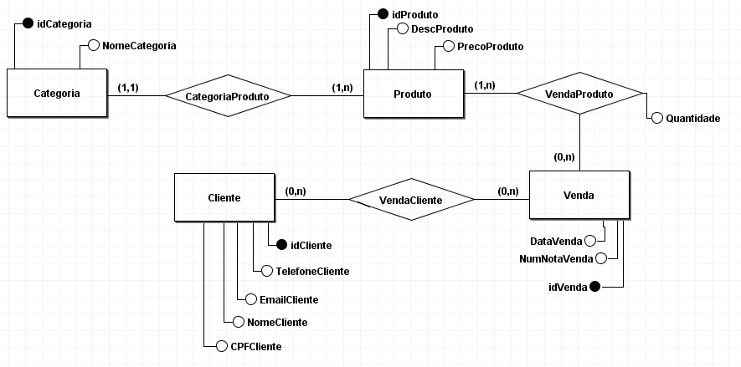

5.2

TurmaAluno (**idAluno int, **idTurma int)

Telefone (**idAluno int, telefone varchar(20))

Curso (*idCurso int, nomeCurso varchar(100)

Turma (*idTurma int, turnoTurma varchar(20))

CursoDisciplina (**idDisciplina int, *idCurso int)

Aluno (*idAluno int, nomeAluno varchar(100), cpfAluno varchar(20))

Disciplina (*idDisciplina int, nomeDisciplina varchar(100), **idTurma int)

*Observações:*

*\* chave primária*

*\*\* chave estrangeira*

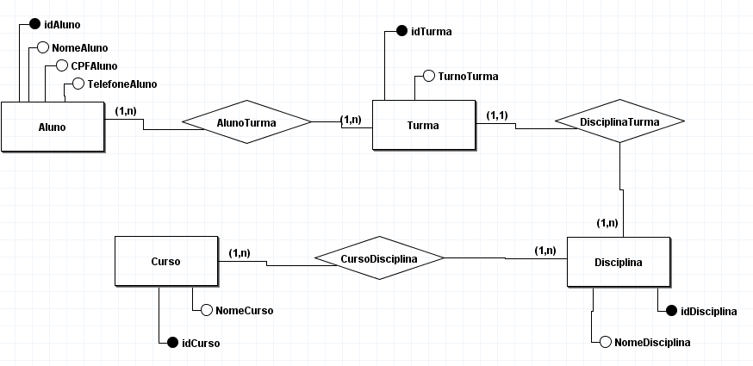

6-) Como visto anteriormente, e de forma bem resumida, podemos concluir que a normalização até a 3ª FN compreende os seguintes passos: Remoção de atributos multivalorados e compostos (1ª FN); remoção de dependências parciais (2ª FN), remoção de dependências transitivas (3ª FN). Posto isso, e com base na tabela Colaborador a seguir, chegamos à conclusão que a mesma está na 1ª FN porque só existem atributos atômicos e monovalorados, está na 2ª FN porque não há atributos que dependam parcialmente da chave primária, uma vez que ela não é composta; porém, a tabela não está na 3ª FN porque existe uma dependência funcional transitiva. Faça as alterações necessárias para que a tabela atenda a 3ª FN. (1,00).

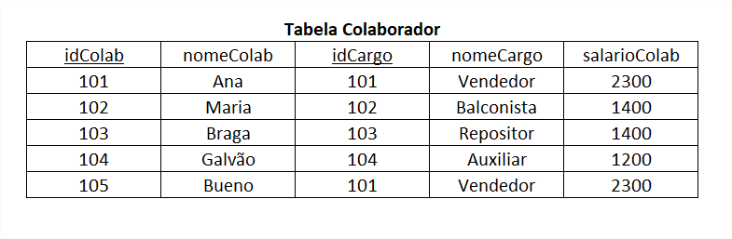

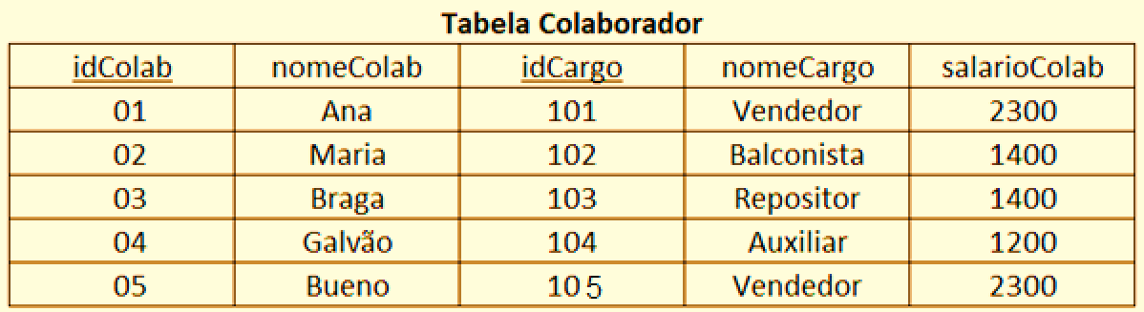

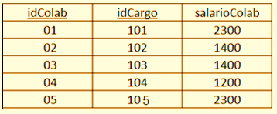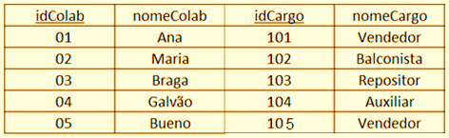

7-) Com base nos conceitos apresentados, discutidos e colocados em prática em aulas anteriores relacionadas a cardinalidades, podemos afirmar que: (0,50).

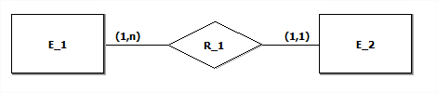

A-) E_2 se relaciona com nenhuma ou muitas ocorrências de E_1.

**B-) E_2 se relaciona com uma e apenas uma ocorrência de E_1.**

C-) E_1 se relaciona com nenhuma ou apenas uma ocorrência de E_2.

D-) E_2 se relaciona com muitas ocorrências de muitas ocorrências de E_1.

E-) E_1 se relaciona com uma e apenas uma ocorrência de E_2.